
Název projektu: | ZŠ Háj ve Slezsku – Modernizujeme školu
Číslo projektu: | CZ.1.07/1.4.00/21.3459
Oblast podpory: | Zlepšení podmínek pro vzdělávání na základních školách  Vzdělávání pro konkurenceschopnost  č. výzvy 21, prior. osa 7.1. Počáteční vzdělávání

Výuková oblast: | Člověk a jeho svět
Název materiálu: | VY_12_INOVACE_194
Ročník: | 5.
Sada: | Vlastivěda
Druh: | Pracovní list
Autor: | Mgr. Peter Bik
Název: | Severní Čechy – vodstvo

Anotace: | Práce s učebnicí. Žáci vyhledávají informace k doplnění textu v učebnici. Seznamují se s pohořími a řekami v dané oblasti.
Datum vytvoření: | 23. 10. 2013
Datum ověření: | 24. 10. 2013


Úkoly:
- Postupuj podle úkolů z rámečku v pravém horním rohu.
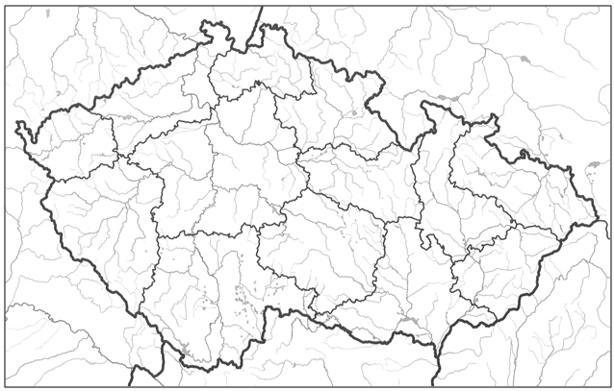
Budeme zkoumat velkou část povodí Labe (patří sem téměř celé severní Čechy). Výjimku tvoří malé území kolem řeky Nisy, která teče do Polska. Pracuj s příruční mapou a slepou mapou na tomto pracovním listě.
- Najdi a barevně vyznač obtažením toku řeku Nisu.
- Totéž proveď s řekami Ohře, 3) Bílina a 4)Ploučnice.
5)Zakresli do slepé mapy – vodní nádrž u Nechranic (Ohře)
6) Dále zakresli prostor další umělé vodní nádrže – Máchovo jezero.
Obrázek č. 1

2) Severní Čechy často trpí v důsledku znečištění ovzduší smogem.
Napiš z čeho se smog skládá.

…………………………………………………………………………………………………………………………………………………………………….

3) Doplň.

Žatecko je nejsušší oblastí republiky, což je spolu s vhodnou půdou ideální prostředí pro pěstování ............................. .

4) Uveď jméno oblíbeného rekreačního místa v oblasti Doks.

Jedná se o ………………………………………….. .

5) Kdy dochází ke vzniku INVERZE.

Inverze vzniká za ………………………………………………………… .

Ř E Š E N Í:

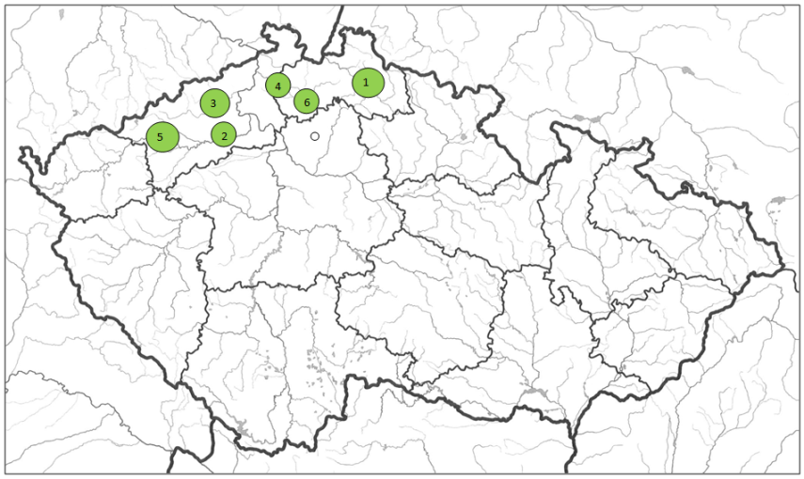
- Severní Čechy často trpí v důsledku znečištění ovzduší smogem.
Napiš z čeho se smog skládá.
Je to směs mlhy, prachu a kouřových splodin.
- Doplň.
Žatecko je nejsušší oblastí republiky, což je spolu s vhodnou půdou ideální prostředí pro pěstování chmelu.

4) Uveď jméno oblíbeného rekreačního místa v oblasti Doks.

Jedná se o Máchovo jezero .

5) Kdy dochází ke vzniku INVERZE.

Inverze vzniká za bezvětří v průběhu chladnějších dnů.

Citace zdrojů :
Obrázek č. 1
zemepis.com [online]. [cit. 23.10.2013]. Dostupný na WWW: http://www.zemepis.com/slmapycr.php

